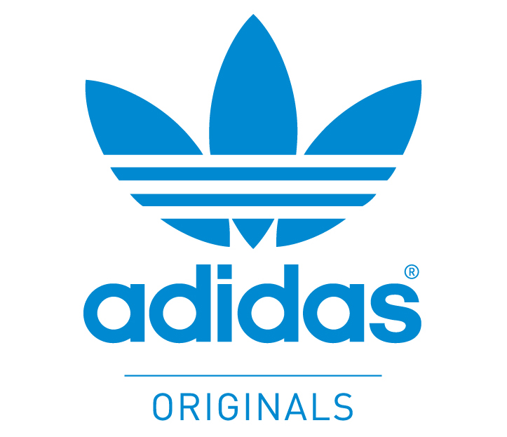

ΔΕΛΤΙΟ ΤΥΠΟΥ

**ο kanye west εμφανιζεται ΓΙΑ ΠΡΩΤΗ ΦΟΡΑ**

**με ΤΑ ΝΕΑ ΤΟΥ ADIDAS ORIGINALS YEEZY BOOST**

**ΣΤΑ ΦΕΤΙΝΑ ΒΡΑΒΕΙΑ GRAMMY**

***Τα YEEZY BOOST είναι τα πρώτα limited edition προϊόντα***

***των adidas Originals που θα διατεθούν στην Ελλάδα***

Η adidas ανακοίνωσε σήμερα πως θα λανσάρει στις 14 Φεβρουαρίου στη Νέα Υόρκη τα νέα παπούτσια του Kanye West, ΥΕΕΖY BOOST, δίνοντας τέλος στην αναμονή των fans που περίμεναν εναγωνίως τα νέα sneakers. Ο γνωστός Αμερικανός ράπερ, ο οποίος συνεργάζεται για πρώτη φορά με τα adidas Originals, φόρεσε τα YEEZY BOOST κατά τη διάρκεια της εμφάνισής του στο “*Only One*” στα 57α Βραβεία Grammy, που πραγματοποιήθηκαν την Κυριακή 9 Φεβρουαρίου στο Λος Άντζελες. Τα sneakers YEEZY BOOST θα διατίθενται αποκλειστικά στο κατάστημα Device One στη Θεσσαλονίκη από το τέλος Φεβρουαρίου. Είναι η πρώτη φορά που έρχονται προϊόντα adidas Originals limited edition στην Ελλάδα.

Το YEEZY BOOST είναι σχεδιασμένο από εξαιρετικά όμορφα και απλά υλικά και αποτυπώνει την πληρότητα που αισθάνεται ο Kanye μέσα από τη μουσική, τον πολιτισμό και τη μόδα. Η φόρμα του παπουτσιού προσπερνά τις τάσεις της μόδας, επαναπροσδιορίζει και τελειοποιεί την αισθητική για τα sneakers, ενώ χάρη στην τεχνολογία απορρόφησης κραδασμών που ενσωματώνει, συνδυάζει την απόλυτη άνεση και απόδοση με το high-end στιλ.

«*Κανείς δεν ξεπερνά τον Kanye West στη μουσική και τη μόδα*» δήλωσε ο Arthur Hoeld, Γενικός Διευθυντής των adidas Originals. «*Ο Kanye, αποτελεί σύμβολο της κουλτούρας μας και δίνει μία διαφορετική, νέα έκφραση στο σχεδιασμό των παπουτσιών. Το YEEZY BOOST είναι το πρώτο sneaker στο σχεδιασμό του οποίου αποτυπώνεται η μοναδική δημιουργικότητα και η προσωπικότητα του Kanye. Αναμένουμε μεγάλη ζήτηση και ενθουσιασμό από τον κόσμο όταν τα παρουσιάσουμε στη Νέα Υόρκη κατά τη διάρκεια της Εβδομάδας Μόδας που αποτελεί ένα από τα μεγαλύτερα γεγονότα για τη μόδα, τα sports και τον πολιτισμό*.»

Τα sneakers YEEZY BOOST παρουσιάζονται στις 14 Φεβρουαρίου 2014 στη Νέα Υόρκη στο πλαίσιο του NBA All-Star weekend 2015.

Το λανσάρισμα του YEEZY BOOST συμπίπτει με μία νέα εφαρμογή που θα αλλάξει τον τρόπο που λειτουργεί η βιομηχανία παπουτσιών, την [adidas Confirmed app](http://news.adidas.com/US/Latest-News/ALL/adidas-Changes-Shoe-Launch-Game-with-Industry-s-First-Hype-Sneaker-Reservation-App/s/b2a7ccea-0f04-49b3-88a6-762e16f7de88). Πρόκειται για μία πρωτοποριακή και μοναδική στο είδος της εφαρμογή που σου δίνει τη δυνατότητα να πραγματοποιείς on-line την κράτηση του αγαπημένου σου adidas Originals sneaker. Προς το παρόν είναι διαθέσιμη στη Νέα Υόρκη και σύντομα θα επεκταθεί και σε άλλες αγορές.

Δείτε το διαθέσιμο video της παρουσίασης από τον Kanye West εδώ: <http://youtu.be/TEYaLzRDyIA>

Για περισσότερες πληροφορίες επισκεφθείτε το: [adidas.com](http://www.adidas.com)/Kanye.

#adidasOriginals  #YEEZYBOOST

***Είναι η πρώτη φορά που θα διατεθούν στην Ελλάδα Consortium, limited edition προϊόντα των adidas Originals.***

***Τα YEEZY BOOST του Kanye West από τα adidas Originals θα είναι διαθέσιμα***

***από το τέλος Φεβρουαρίου στο κατάστημα Device One στη Θεσσαλονίκη.***

# # #

**Για περισσότερες πληροφορίες μπορείτε να επικοινωνείτε:**

**adidas:** Άννα Κεχαΐδου, Brand Communications Manager,

T: 210 8930800, e-mail: [**anna.kechaidou@adidas.com**](mailto:anna.kechaidou@adidas.com)

**CIVITAS**: Λίλιαν Δανού, Communications Manager,

T: 219 9991999, e-mail:[**l.danou@civitas.gr**](mailto:l.danou@civitas.gr)

***Get the adidas Originals feeling:***

[**adidasOriginals**](http://www.facebook.com/adidasOriginals)[**@adidasgr**](http://www.twitter.com/adidasgr)**[](http://www.instagram.com/adidasgr)**[**@adidasgr**](http://www.instagram.com/adidasgr)

Περισσότερες πληροφορίες σχετικά με την adidas μπορείτε να βρείτε [@http://news.adidas.com/GR](http://news.adidas.com/GR)